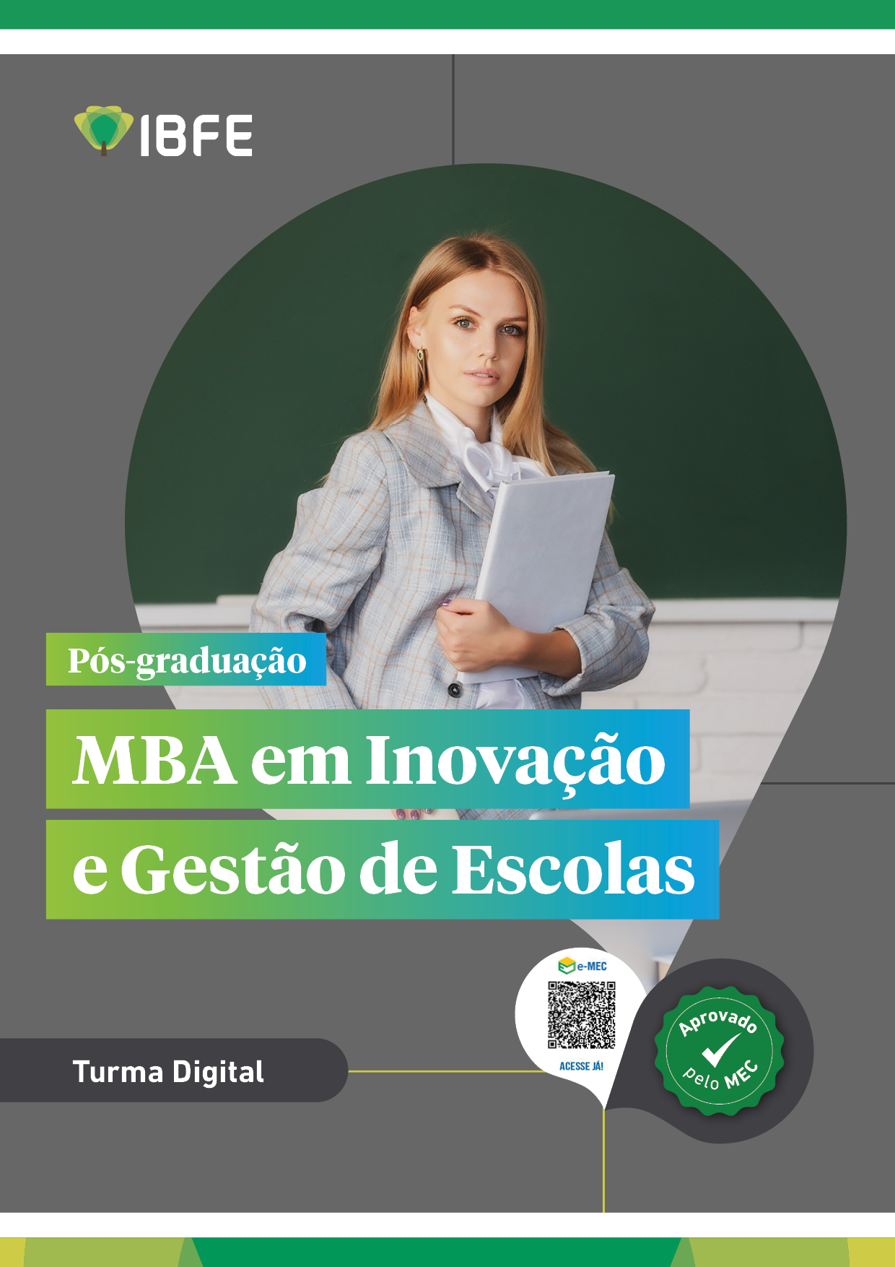
EM PRIMEIRO LUGAR, O FUTURO DA EDUCAÇÃO

O IBFE - Instituto Brasileiro de Formação de Educadores nasceu em 2013 com a missão de oferecer cursos que contribuam com a formação continuada de professores e gestores educacionais em todo o país, com um DNA pioneiro e exclusivo e que se resume no tripé:

Futuro, Tendências e Inovação na Educação

A PALAVRA DE UM DOS FUNDADORES

“O futuro Educador será aquele que souber olhar para o futuro, identificar tendências e inovar na sua área de especialidade. Esta década 2020 – 2030 está sendo transformadora para o nosso setor e não há outro caminho senão o da inovação na Educação”

Prof. Marcelo Veras – Um dos fundadores do IBFE e coautor dos seguintes livros em Educação:

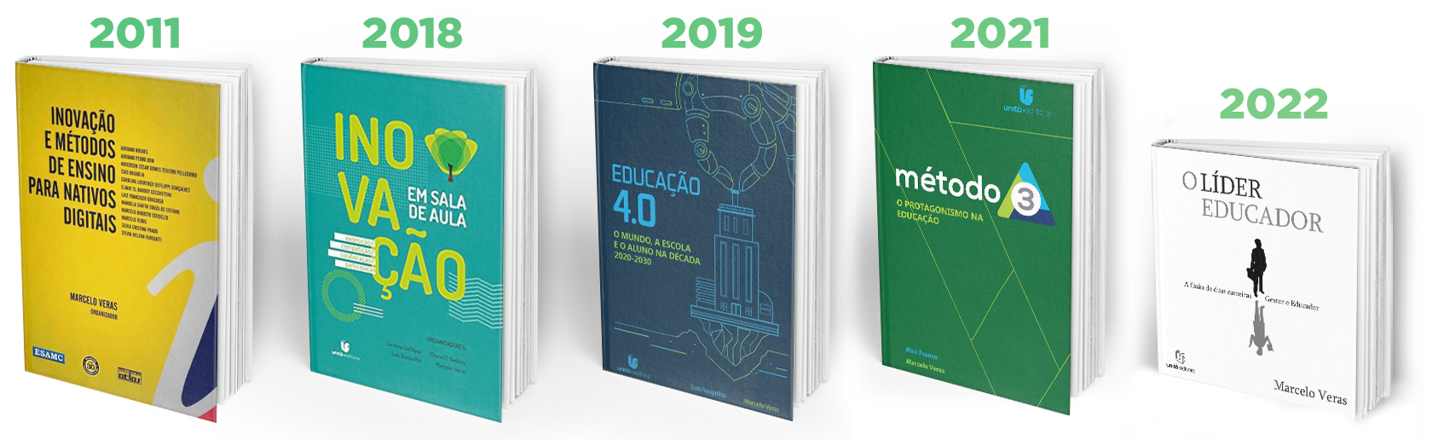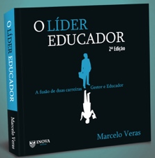
2023
Um dos seus fundadores, Prof. Marcelo Veras, acumula mais de 35 anos de experiência em empresas de diversos setores, nacionalidades e portes, sendo os últimos 25 anos em Educação. De todo esse tempo, 80% foram dedicados a startups. Desde 2006, possui um estudo formal sobre planejamento de carreira e desenvolvimento de competências, estudo que já foi capa da Você S/A em março de 2016 e gerou dois livros — Gestão de Carreira e Competências (2014) e Tempo de Compartilhar (2018). É também coautor de cinco livros em Educação - Métodos de Ensino para Nativos Digitais (2011), Inovação em sala de aula (2018), Educação 4.0 (2019), Método 3 (2021) e O Líder Educador (2022 e 2023) - além do livro de estratégia, SBB – Strategic Building Blocks (1a edição em 2017 e 2a edição em 2019) e Ambidestria Corporativa (2022). Começou sua carreira como professor particular aos 16 anos e é um apaixonado por Educação. Hoje é CEO do Ecossistema Inova, que desde 2008 ajuda empresas e profissionais a inovarem com a lente das tendências. No Ecossistema Inova, a Educadores Inovadores se dedica a ajudar escolas e professores a se desenvolverem e buscarem crescimento e longevidade.

.

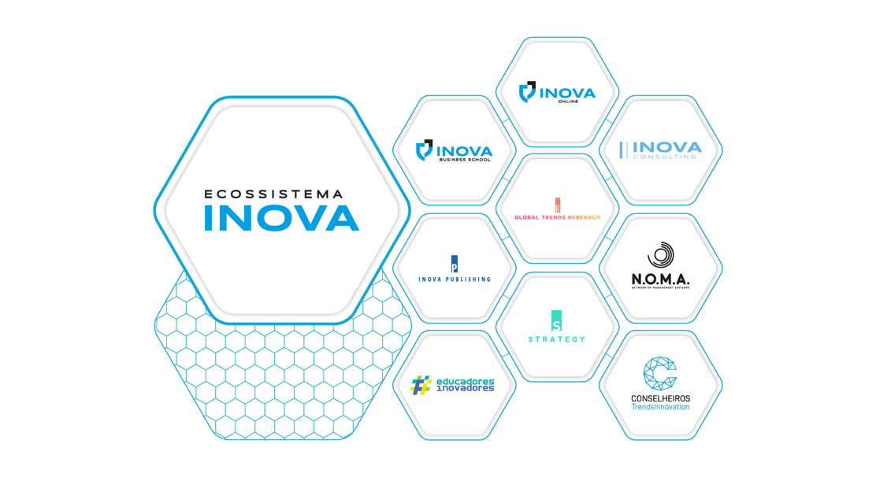

A PALAVRA DO COORDENADOR

“No momento de mudanças e transformações que vivemos uma nova escola vem surgindo, com grandes desafios para os seus gestores e mantenedores. Para que possamos responder assertivamente e fazer com que as escolas construam raízes fortes, precisamos nos emponderar do que há mais inovador em ferramentas de gestão”

Prof. Joster Lopes é Consultor educacional com experiência de mais de 15 anos. Palestrante na área de formação de Professores e Competências Socioemocionais. Idealizador e Supervisor do Programa Competências Socioemocionais e Projeto de Vida. Experiência de mais de 15 anos como palestrante, formador de professores e gestores. Atuação na orientação de Escolas Particulares e Públicas durante a Pandemia da COVID-19. Professor da Educação Básica nos Componentes Curriculares Matemática e Empreendedorismo. Pesquisador em: relações humanas, relações da família com a escola, competências socioemocionais, metodologia ativas. Membro do Grupo de Pesquisa Gepalle da USP Ribeirão Preto. Experiência como Professor Universitário na Graduação e Pós-graduação.

Currículo Lattes: http://lattes.cnpq.br/8055113232830157

CURSO
MBA EM INOVAÇÃO E
GESTÃO DE ESCOLAS

OBJETIVOS:
Preparar atuais e futuros gestores de escolas da educação básica, escolas técnicas, de idiomas e ensino superior para o futuro próximo da educação. Um MBA voltado para os gestores que almejam uma escola inovadora, rentável, sustentável, moderna e com protagonismo e destaque no cenário educacional. O curso oferece as mais inovadoras ferramentas de inovação e gestão para que a escola e o gestor possam crescer e se diferenciar dos seus concorrentes.

PÚBLICO-ALVO:
Diretores, coordenadores, supervisores, administradores e mantenedores de escolas: da Educação Básica, de Idiomas, de Ensino Técnico e do Ensino Superior. Profissionais que já atuam ou desejam atuar na gestão escolar.

ESTRATÉGIAS E MÉTODOS:
Não há mais espaço na Educação para aulas meramente expositivas. O presente e o futuro da Educação exigem o uso das chamadas metodologias ativas, onde o aluno é colocado na posição de protagonista do seu aprendizado e não mais um mero expectador de aulas chatas e monótonas. O IBFE desenvolveu um novo “jeito de dar aulas”, chamado de Método 3. Nele, as aulas são divididas em 3 etapas: Fundamentação teórica, Aplicação prática e Discussão/conclusão. Desta forma, as aulas são planejadas de forma a proporcionar uma experiência completa de aprendizado. A intenção é que o aluno saia de cada aula preparado para aplicar aqueles conceitos no dia seguinte. Trata-se de uma visão prática e aplicada, que busca valorizar cada minuto que o aluno invista na sua formação.
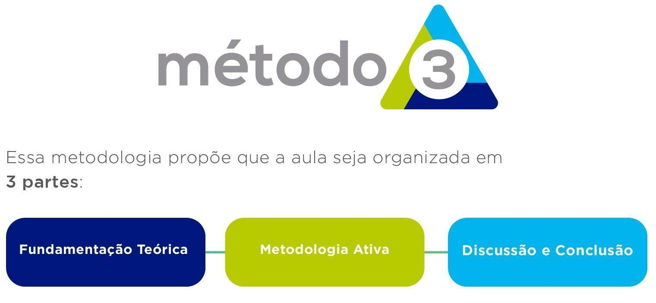

DETALHAMENTO DOS MÓDULOS

MÓDULO I - DNA IBFE
Neste módulo você terá contato com os temas mais atuais e relevantes para o cargo de gestor escolar. Neste módulo concentramos as disciplinas que fazem parte do que chamamos de DNA IBFE (Futuro, Tendências e Inovação). Este primeiro modulo tem como objetivos: ampliar fortemente a sua cultura geral e o seu repertório profissional e promover a construção das competências fundamentais para o gestor escolar. O primeiro módulo perfaz as seguintes disciplinas:

AULA INAUGURAL
Apresentação do Ecossistema do IBFE, do gestor do curso, do corpo docente, das disciplinas que serão estudadas ao longo do curso, da estrutura tecnológica, regras das sessões de mentoria e do sistema de avaliação. Nesta aula também será apresentado o Projeto final (formato e agenda).

FUTURO E TENDÊNCIAS NA EDUCAÇÃO
Visão geral sobre os conceitos de futuro, tendências e seus impactos na Educação. Estudo das ferramentas prospectiva e timelines (Linha do tempo) de futuro. Como a Educação está e continuará sendo transformada pelas novas tecnologias e perfil das novas gerações. Metodologias e recursos motivacionais adequados à nova realidade geracional. Como serão as profissões, a escola e Educação no futuro.

CARREIRA E COMPETÊNCIAS
Evolução histórica da gestão de carreiras. Planejamento de Carreira – ferramentas e desafios. Desenvolvimento profissional através da avaliação de competências e habilidades técnicas, comportamentais e de gestão. Avaliação 360 graus de competências. Mapa de Competências e plano de desenvolvimento. Currículo, entrevistas e postura em redes sociais.

CRIATIVIDADE E IDEATION
Fantasia, Imaginação e Invenção – os pilares da geração de ideias. Cultura Criativa e Rotinas Criativas. Métodos de Criação – pensamento lateral, retrato chinês, projeção imagética e brainstorm.

COMUNICAÇÃO EMOCIONAL APLICADA À LIDERANÇA
Neurociência da comunicação - como a comunicação é percebida pelo emissor e pelo receptor. Comunicação emocional como fator de desenvolvimento de um clima organizacional positivo. Prevenção e gestão de conflitos. Diálogo assertivo nas relações com as diferentes equipes dentro da instituição educacional. As emoções como fator de engajamento da equipe.

TRANSFORMAÇÃO DIGITAL
A 4ª Revolução Industrial e a Era Conectada; Transformação Digital – Conceitos e História; Framework de Transformação Digital; Negócios Digitais – Content Mkt; Marketplace; Syndication; Gaming; FreeMium; Signature; Gestão de Plataformas – Eixo de Mudança Estratégico; As Estratégias de Plataforma; Os Pilares Tecnológicos da Transformação Digital: Big Data; IoT; CiberSegurança; Cloud; RPA/Automação; EaaS; IA; Impressão 3D; Machine Learning; A Transformação Digital na Educação. A escola e a gestão 5.0.

FOCO E PRODUTIVIDADE
Ferramentas e técnicas de gestão do tempo visando alta produtividade. Foco e concentração – métodos para melhorar o nível de concentração e foco naquilo que se propõe a fazer. Organização de reuniões produtivas. Otimizando resultados dentro da escola com economia de tempo.

MÓDULO II - GESTÃO DE ESCOLAS

Neste módulo você entrará em contato com disciplinas que fazem parte do dia a dia do gestor de uma escola de sucesso. São disciplinas que darão subsídios teóricos e práticos para manutenção e crescimento da escola. Estas disciplinas são diferenciais na formação do gestor que visa uma escola com potencial competitivo e com uma gestão sustentável.

ECONOMIA E CENÁRIOS MACROECONÔMICOS
Conceitos e fundamentos de macroeconomia. Cenários econômicos e impactos no setor de Educação e seus diversos segmentos. Construção de um cenário para os próximos cinco anos do Brasil e do mundo, com foco no setor educacional.
MARKETING E VENDAS
Inteligência competitiva. Pesquisa de mercado. Gestão de produtos e marcas. Estratégias de formação e adequação de preço. Gestão de vendas. Comunicação integrada – on line e off line. Modelo de planejamento de marketing. Estratégias de captação de alunos. Evasão Escolar. Atendimento ao cliente. Construindo a identidade da escola. Fidelização do aluno. Campanhas de matrículas. Organização de eventos.

FINANÇAS
Matemática financeira. Captação, aplicação e controle de recursos financeiros. Contabilidade gerencial. Gestão financeira. Planejamento tributário. Modelo de planejamento financeiro. Fluxo de Caixa. Utilização do excel para construção de planilhas financeiras. Análise e interpretação de dados financeiros.

GESTÃO ESTRATÉGICA DE NEGÓCIOS
Os pilares da gestão estratégica e do planejamento estratégico. Ferramentas de diagnóstico e planejamento. Planejamento estratégico prospectivo – SBB. Negócios de plataforma e Negócios de Ecossistema.

DIREITO EMPRESARIAL
Noções de direito trabalhista, tributário, penal e comercial. Impactos e pontos de atenção na gestão de uma escola.

GESTÃO DE PESSOAS
Comportamento e cultura organizacional. Clima organizacional. Contratação, avaliação de desempenho e demissão. Treinamento e desenvolvimento de competências. Programa de formação continuada. Remuneração. Construção de Engajamento. Gestão de crises. Modelo de planejamento de recursos humanos. Desenvolvimento de liderança. Modelos de organograma.

GESTÃO DE OPERAÇÕES E INDICADORES
Noções de Estatística e indicadores. Compras. Gestão da qualidade. Processos. Logística de processos educacionais. Tecnologia da informação. Modelo de planejamento de operações. Análise e interpretação de indicadores de qualidades junto a: alunos, pais e professores. Operacionalização eficiente da escola.

VISITORS
Nestas sessões receberemos executivos ou empresários da área educacional e outros setores para apresentarem casos reais e debaterem com os alunos. Constitui um momento de troca e aquisição de novos conhecimentos a partir de experiências dos convidados.

MÓDULO III - PROJETO FINAL
Este módulo tem como objetivo a orientação, elaboração e apresentação do projeto final obrigatório para a conclusão do curso.

PROJETO FINAL
Orientações para elaboração de um projeto de inovação da escola a partir do levantamento de suas dores, com defesa através da lente das tendências e da inovação.
Apresentação do plano de inovação nas duas últimas aulas do curso para uma banca formada por até 3 professores. O trabalho escrito será entregue online, com no máximo 10 páginas, antes das apresentações para a banca.

MÓDULO IV – MENTORIA INDIVIDUAL
5 sessões individuais de mentoria na área escolhida de aprofundamento.

Este é o curso e este é o IBFE. O nosso comprometimento com o seu sucesso profissional está em cada detalhe deste curso. Participe e transforme-se como pessoa e como profissional.

- Fale conosco sobre turmas na sua escola (In School), presenciais e/ou online.

Contatos
IBFE Unidade São Paulo
Endereço do escritório: Avenida Paulista, 1765, 7º andar Conj. 72 CV 10469 - Bela Vista, São Paulo, SP, CEP 01311-930
Fone com WhatsApp:(11) 94502-7891
contato.sp@ibfeduca.com.br
www.ibfeduca.com.br/saopaulo

